Выбранный Use Case
- Продукт: Интерфейс сотового оператора.
- Выбранный Use Case: Настройка индивидуального тарифа в Конструкторе.
- Персонаж: Алексей, блогер (сегмент «Медиа»). Имеет профессиональный опыт использования интерфейсов, нуждается в максимальном объеме трафика для загрузки видео и проведения стримов, хочет собирать тариф самостоятельно, минимизировав количество минут.

Карта эмпатии
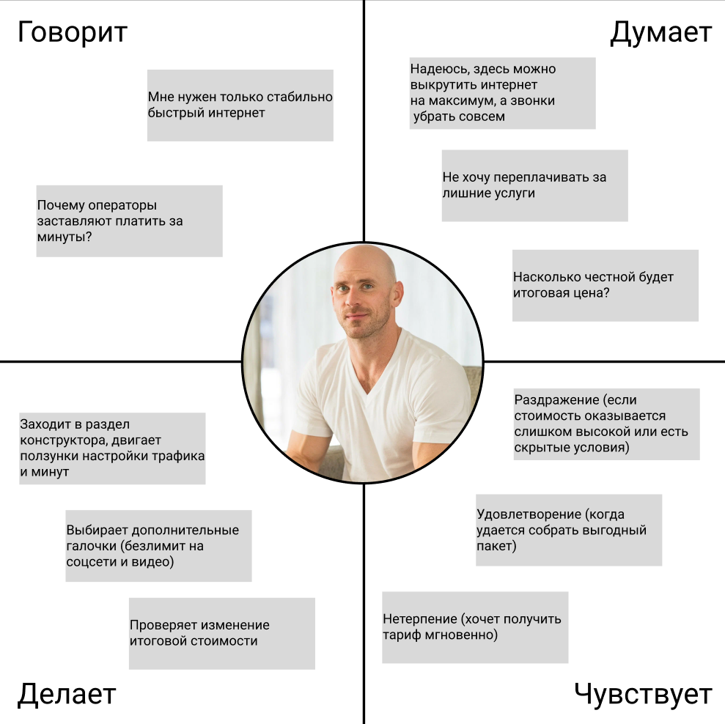

Выявление проблемы
Возможные проблемы Алексея при настройке тарифа:
- Технические ограничения: Система может не позволить установить «0 минут», заставляя покупать минимально доступный пакет.
- Непрозрачное ценообразование: При добавлении безлимитных опций итоговая цена может резко и непредсказуемо возрастать.
- Информационная перегруженность: Множество мелких дополнительных услуг (безлимиты на отдельные мессенджеры и сервисы), в которых сложно быстро сориентироваться.
- Прерывание сценария: Если на балансе не хватает денег для активации нового тарифа, система выдает ошибку.

Выводы по карте эмпатии
- Для Алексея ключевая ценность — это контроль над услугами и возможность платить исключительно за необходимый ему ресурс (интернет).
- Основные триггеры доверия: мгновенный и понятный пересчет цены при изменении параметров, возможность гибко менять тариф в любой момент.
- Главные факторы раздражения: жесткие лимиты оператора, невозможность убрать ненужное, скрытые платежи.
- Для удержания пользователя интерфейс конструктора должен давать максимальную свободу и наглядно отображать стоимость каждой опции.

CJM для Use Case(конструктор тарифов)
- Осознание потребности: Понимание нехватки текущего пакета интернета для работы.
- Поиск решения: Переход в раздел «Конструктор» в личном кабинете.
- Настройка параметров: Изменение объема гигабайтов и минут с помощью ползунков.
- Выбор дополнительных опций: Подключение безлимита на соцсети и видеосервисы.
- Оценка стоимости и оплата: Проверка итоговой стоимости и нажатие кнопки «Применить тариф».
- Активация и использование: Списание средств системой и обновление пакетов услуг.

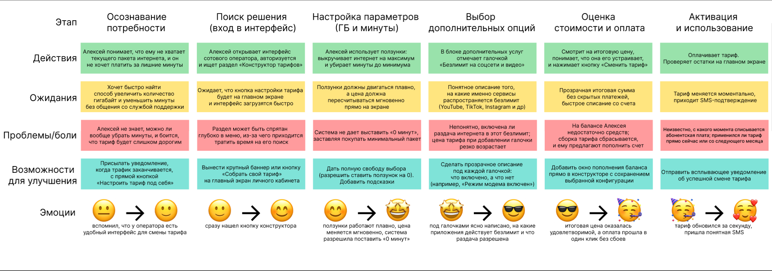

Рекомендации по улучшению CJM
Этап 1. Осознание потребности
- Проблема: Пользователь может узнать об исчерпании трафика в неподходящий момент.
- Рекомендация: Добавить уведомления при достижении лимита трафика с кнопкой быстрого перехода в конструктор тарифов.

Этап 2. Поиск решения
- Проблема: Функция сборки тарифа может быть спрятана глубоко в меню приложения.
- Рекомендация: Вынести яркий виджет «Настроить свой тариф» на главный экран приложения для быстрого доступа.

Этап 3-4. Настройка параметров и выбор опций
- Проблема: Ползунки не дают установить нулевые значения, а пользователю сложно оценить, хватит ли ему определенного количества ГБ.
- Рекомендация: Снять системные ограничения на минимальные пакеты (разрешить 0 минут и SMS). Добавить визуальные подсказки.

Этап 5. Оценка и оплата
- Проблема: При недостатке средств система выдает ошибку, заставляя пользователя начинать процесс сборки заново после пополнения счета.
- Рекомендация: Интегрировать возможность пополнить счет прямо из Конструктора (всплывающее окно) без потери выбранных настроек тарифа или добавить возможность сохранить шаблон.

Этап 6. Активация
- Проблема: Пользователю непонятно, когда именно вступят в силу новые условия и применился ли тариф.
- Рекомендация: Отправлять системное уведомление («Новый тариф активирован») и моментально обновлять информацию об остатках на главном экране без перезапуска итерфейса.

Общий вывод по CJM
Анализ CJM показывает, что главное для пользователя в сценарии настройки тарифа — прозрачность цены и отсутствие барьеров. Основные направления улучшений:
- Свобода настройки: Отказ от обязательных минимальных пакетов связи.
- Информативность: Добавление понятных подсказок о примерном расходе трафика для видео и стримов.
- Бесшовный опыт: Внедрение быстрого пополнения баланса напрямую в процесс конструирования тарифа.

